CONSILIUL JUDETEAN BRAILA
AGENDA PRESEDINTE, FRANCISK IULIAN CHIRIAC
2022

FEBRUARIE 2022
- Participare sedinte/evenimente:
  - Intalnire echipa de implementare si arhitecti pentru proiect “Reabilitare si refunctionalizare cladire Palat Administrativ” – 1 februarie 2022;
  - Sedinta Evaluarea anuala a activitatii Inspectoratului pentru Situatii de Urgenta Dunarea Braila – 2 februarie 2022;
  - Conferinta de presa – 2 februarie 2022;
  - Consiliul Director ADI Dunarea – 2 februarie 2022;
  - Intalnire FCC Arad- Castigator contract de delegare a gestiunii privind operarea depozitului de deseuri si Statie de sortare deseuri Ianca si Statie transfer Insuratei – 3 februarie 2022 ;
  - Semnare Protocolul cu Ministerul Transporturilor pentru Drumul expres TransRegio care va strabate 4 judete: Galati-Braila- Slobozia (Ialomita)- Drajna - Autostrada A2 – Chiciu(Calarasi) – 9 februarie 2022;
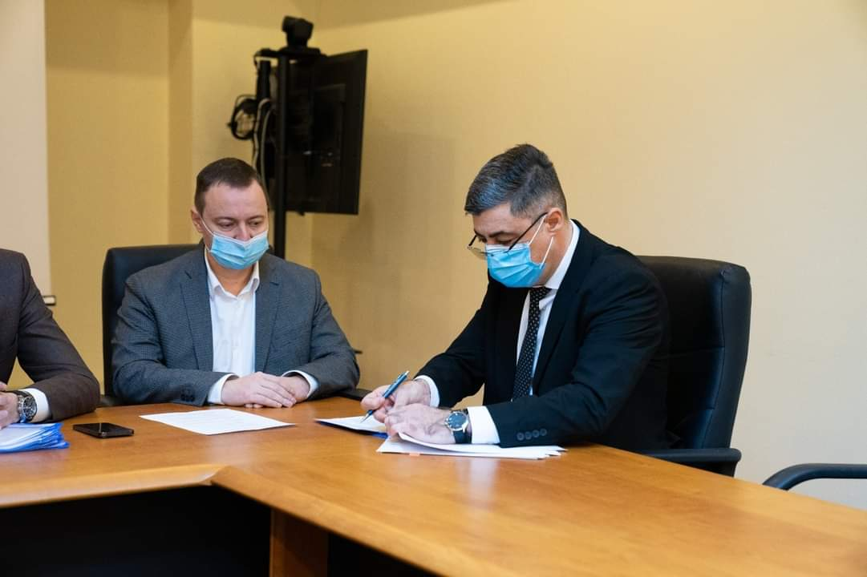
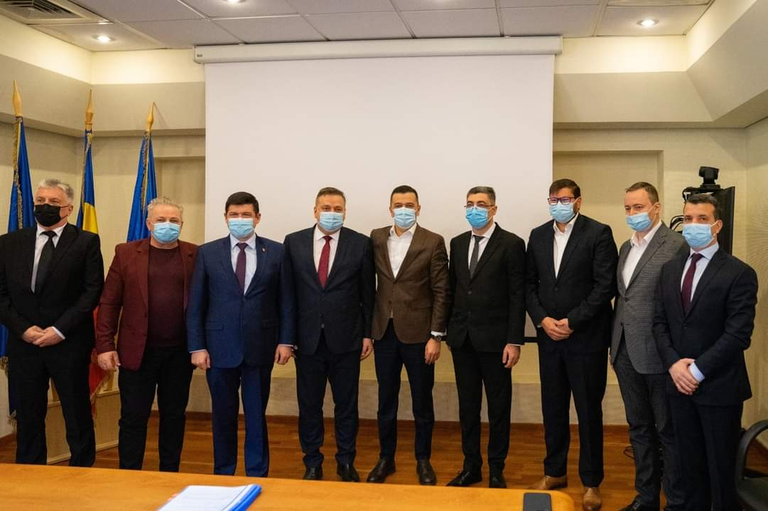
  - Deplasare UAT-uri judet, monitorizare proiecte de investitii– 10 februarie 2022;
  - Intalnire de lucru cu operatorul SC Braicata SRL a Statiei de sortare si a Statiei MBT de la Vadeni – 17 februarie 2022
  - Deplasare UAT-uri judet, monitorizare proiecte de investitii– 18 februarie 2022;
  - Intalnire echipa de implementare si arhitecti pentru proiect “Reabilitare si refunctionalizare cladire Palat Administrativ” – 22 februarie 2022
  - Intalnire Consiliul Judetean Galati in cadrul Asociatiei de Dezvoltare Intercomunitara pentru Infrastructura de Transport de Interes Strategic, in zona de Est si Sud – 23 februarie 2022;

- Sedinta extraordinara a Consiliului Judetean Braila, on line, in data de 10 februarie 2022;
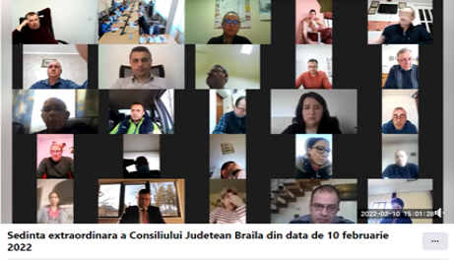

- Sedinta ordinara a Consiliului Judetean Braila, on line, in data de 28.02.20200
